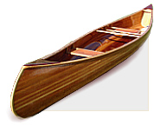
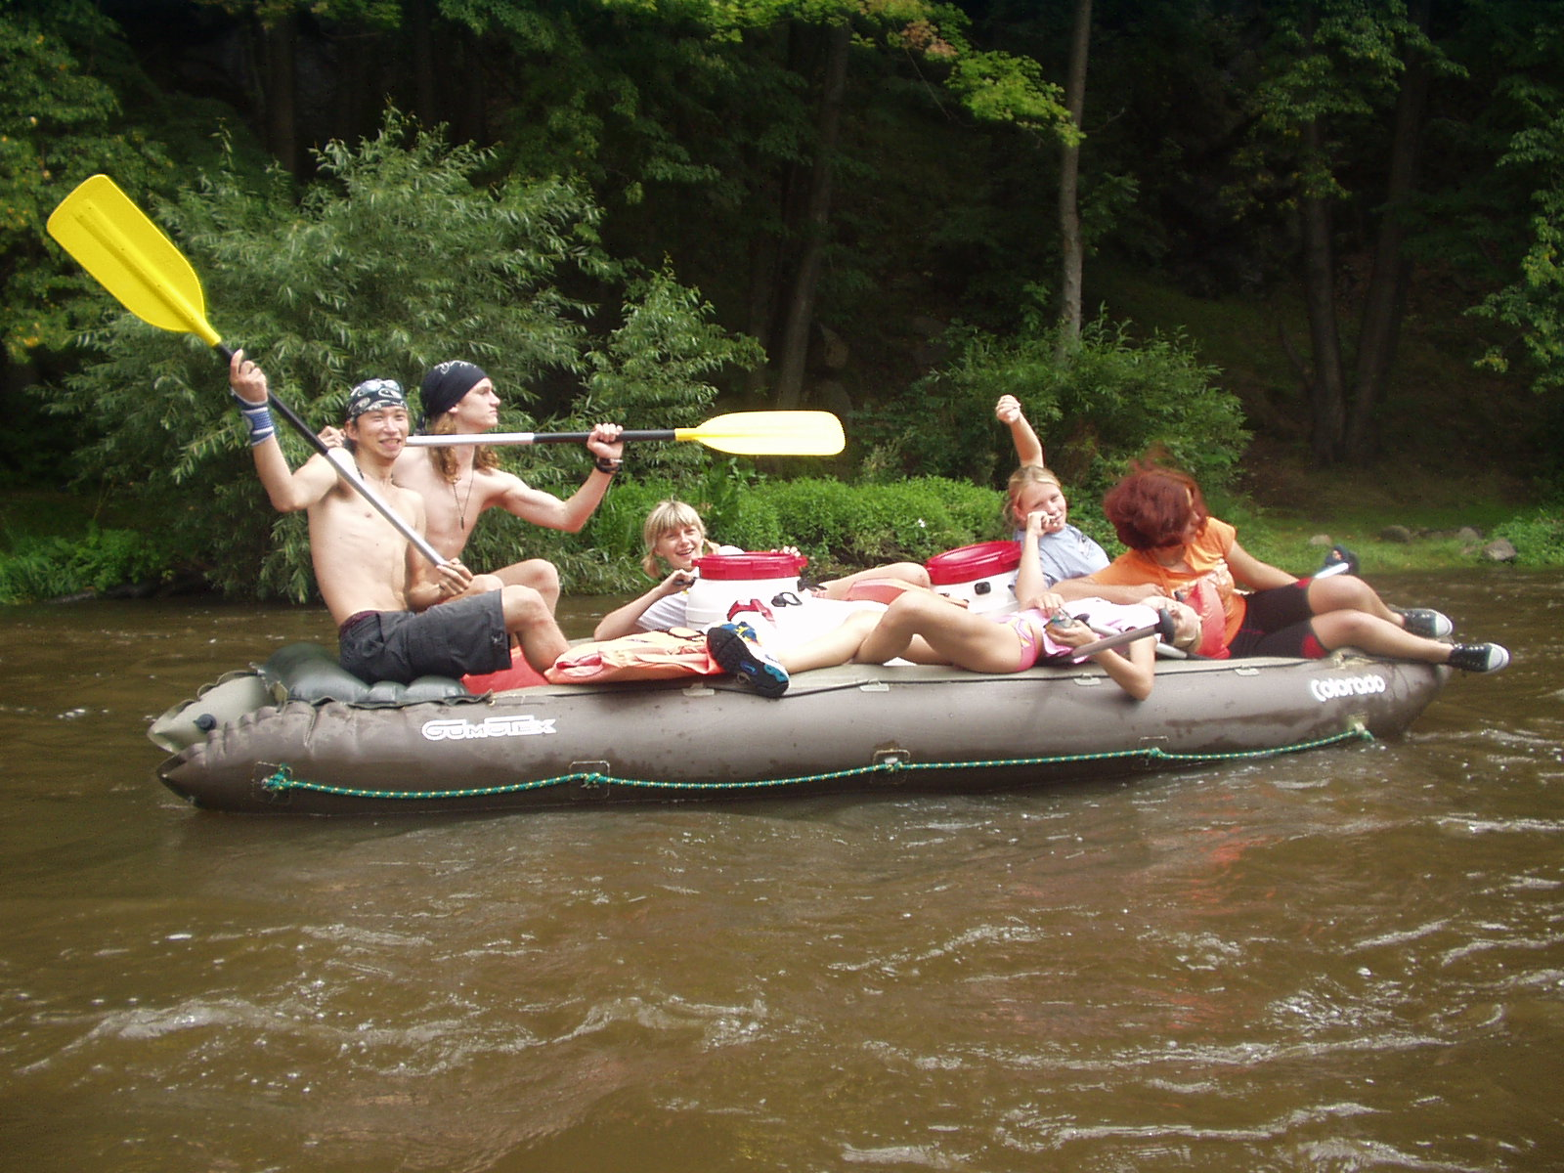


akce č. 54
!!! Pětidenní prázdninová Vltava!!!
Pokud jste už viděli film „Rafťáci“, určitě jste poznali „naše“ místa a kempy, kudy každý rok jezdíme. Pojedeme opět na raftech a na plastových lodích Vydrách úsek z Vyššího Brodu do Boršova. Spát budeme v kempech. Jeden večer určitě zase strávíme noční návštěvou Českého Krumlova. Po celou dobu akce je přítomen doprovodný autobus, který veze naše věci. Minimální doporučený věk účastníků je 10 let. Všichni účastníci musí umět plavat (ne ke dnu)!
Termín a místo konání akce: středa 19.7. – neděle 23.7., řeka Vltava
Sraz: středa 19.7. v 8.00 na Albertově 6 (dvě zastávky tramvají od Karlova náměstí, zastávka Albertov)

Návrat: neděle 23.7. kolem 18.00 tamtéž

Stravování: Je zajištěno po celou dobu. Na teplé obědy se budeme zastavovat v blízkých vodáckých restauracích. Snídaně a večeře si připravujeme sami.

Ubytování: Ve vlastních, nebo námi zajištěných stanech v kempu. Pokud máte možnost vzít vlastní stan (o který se potom společnými silami postaráme), sdělte nám to prosím při přihlášení na akci. Zbytek stanů zařídíme my.

S sebou: spacák, karimatku, stan (jen kdo má), boty do vody (ne pantofle), plavky, dostatek igelitových tašek, ešus, hrníček, lžíci, baterku, čepici a brýle proti sluníčku, opalovací krém, pláštěnku, kartičku zdravotní pojišťovny (nebo kopii), dostatek teplého oblečení, dobrou náladu

Přihlášení na akci: Závazné přihlášení mohou provést stejně jako na předchozích akcích rodiče telefonicky kdykoliv na tel: 777 624 456 (Marian Rybář).

Cena akce : 1600 Kč. Peníze laskavě zaplaťte na náš účet 171344270/0300, var.symbol: rodné číslo dítěte, do poznámky uveďte jméno dítěte. Vyjímečně je možno zaplatit i u autobusu. Pokud můžete žádat v práci o příspěvek FKSP, rádi vám pošleme potvrzení pro zaměstnavatele.

